“Año de la recuperación y consolidación de la economía peruana"

UNIVERSIDAD PRIVADA DE TACNA
FACULTAD DE INGENIERÍA

Escuela Profesional de Ingeniería de Sistemas

PROYECTO DE UNIDAD III
“EasyBeca”

Curso: Inteligencia de Negocios
Docente: Ing. Patrick José Cuadros Quiroga

Integrantes:

Calizaya Ladera, Andy Michael (2022074258)
Castillo Mamani, Diego Fernando (2022073895)
Colque Ponce, Sergio Alberto (2022073503)
Vargas Gutierrez, Angel Jose (2022073504)

Tacna – Perú
2025

2025

CONTROL DE VERSIONES
Versión | Hecha por | Revisada por | Aprobada por | Fecha | Motivo
1.0 | DFCM | DFCM | DFCM | 09/06/2025 | 1.0

Proyecto EasyBeca
Documento de Especificación de Requerimientos de Software

Versión 2.0

ÍNDICE GENERAL
ÍNDICE GENERAL 3
1. Generalidades de la empresa 5
1.1. Nombre de la Empresa 5
1.2. Visión 5
1.3. Misión 5
1.4. Organigrama 5
2. Visionamiento de la Empresa 6
2.1. Descripción del Problema 6
2.2. Objetivos de Negocios 6
2.3. Objetivos de Diseño 7
2.4. Alcance del Proyecto 8
2.5. Viabilidad del Sistema 8
2.5.1. Viabilidad Técnica 8
2.5.2. Viabilidad Económica 10
2.5.3. Viabilidad Operativa 12
2.5.4. Viabilidad Legal 13
2.5.5. Viabilidad Social 15
2.5.6. Viabilidad Ambiental 16
2.6. Información obtenida del Levantamiento de Información 18
3. Análisis de Procesos 19
3.1. Diagrama del Proceso Actual 19
3.2. Diagrama del Proceso Propuesto 20
4. Especificación de Requerimientos de Software 22
4.1. Cuadro de Requerimientos Obtenidos 22
4.2. Cuadro de Requerimientos Funcionales 23
4.3. Cuadro de Requerimientos No Funcionales 25
4.4. Reglas de Negocio
Tabla 4: Cuadro de Reglas de Negocio. Fuente de origen: Propia. 26
5. Fase de Desarrollo 30
5.2. Modelo Conceptual 31
5.2.1. Diagrama de Paquetes 31
Comentario: Tenemos el diagrama de paquetes de Aplicativo HelpBeacon 31
Comentario: Tenemos el diagrama de paquetes del Aplicativo HelpBeacon 32
5.2.2. Diagrama de Casos de Uso 33
5.2.3. Escenarios de Caso de Uso (Narrativa) 35
5.3. Modelo Lógico 47
5.3.1. Analisis de Objetos 47
5.3.2. Diagrama de Secuencia 49
5.3.3. Diagrama de Clases 53
CONCLUSIÓN 56
RECOMENDACIONES 57

Documento de Especificación de Requerimientos de Software

- Generalidades de la empresa

Nombre de la Empresa

Proyecto EasyBeca

Visión

Ser una plataforma clara y confiable que permita conocer y analizar de forma sencilla cómo se distribuyen las becas en el Perú, ayudando a estudiantes e instituciones a tomar mejores decisiones y promoviendo un acceso más equitativo a la educación superior.

Organigrama

Figura 1: Organigrama de la Empresa. Fuente de Origen: Propia.
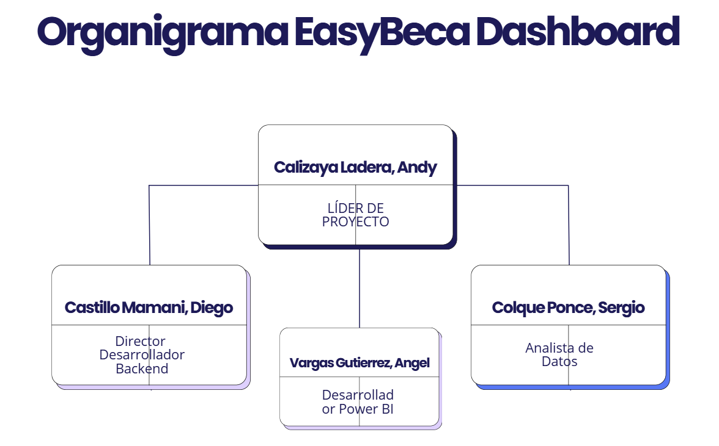

- Visionamiento de la Empresa

Descripción del Problema
En el Perú, las becas de apoyo constituyen una vía esencial para que estudiantes con buen rendimiento académico y limitaciones económicas accedan a estudios superiores. Sin embargo, en la actualidad la información sobre estas becas se encuentra dispersa, desordenada y poco integrada en distintas fuentes como portales web, reportes institucionales, archivos PDF y bases públicas. Esta situación genera que no exista una visión clara y unificada sobre cuántas becas se otorgan, en qué carreras se concentran, qué instituciones tienen mayor cobertura, cuál es el perfil de los beneficiarios y cómo se distribuyen geográficamente las oportunidades dentro y fuera del país. La falta de consolidación provoca que los estudiantes y sus familias tengan dificultades para identificar oportunidades reales y tomar decisiones informadas de postulación o elección vocacional. Del mismo modo, las instituciones educativas y entidades públicas no disponen de un análisis centralizado que permita evaluar la efectividad de los programas, detectar desigualdades territoriales o sociales, ni identificar tendencias históricas que sirvan para mejorar políticas de inclusión educativa. En consecuencia, la ausencia de una herramienta analítica accesible limita el aprovechamiento estratégico de los datos disponibles y reduce el impacto potencial de las becas como instrumento de equidad.

Objetivos de Negocios
- OBJ-001: Centralizar la información de becas de apoyo del período 2020–2025 en una única base estructurada en Excel, integrando datos de diversas fuentes públicas y oficiales.
- OBJ-002: Proporcionar información clara, confiable y accesible que facilite la toma de decisiones educativas de estudiantes, familias y orientadores vocacionales sobre oportunidades de becas.
- OBJ-003: Identificar tendencias y patrones en la distribución de becas por carrera profesional, institución educativa y ubicación geográfica a lo largo del período analizado.
- OBJ-004: Evaluar el enfoque social de los programas de becas mediante la caracterización de becarios según género y estrato socioeconómico..

Objetivos de Diseño
- OD-001: Diseñar un flujo ETL simple y replicable en Python que permita extraer, limpiar y normalizar datos de becas desde múltiples fuentes públicas, asegurando consistencia antes de la visualización.
- OD-002: Estructurar la base consolidada en Excel con un esquema estable de columnas y categorías (carrera, institución, tipo de beca, ubicación, género, estrato y año), facilitando el refresco del modelo en Power BI.
- OD-003: Implementar dashboards interactivos en Power BI con módulos claros y diferenciados (Becas por carrera, Becas por institución, Becarios por tipo de beca, Mapa geográfico, Caracterización de becarios y Ranking institucional).
- OD-004: Eficiencia en búsquedas geoespaciales Implementar algoritmos optimizados para búsquedas de proximidad que escalen a millones de usuarios. Implementación: Geohashing con biblioteca geofire-common, consultas indexadas en Firestore.
- OD-005: Incorporar filtros dinámicos globales por año, carrera, tipo de beca, institución y ámbito geográfico (nacional/internacional) para permitir exploración personalizada.
- OD-006: Asegurar consistencia gráfica en todo el dashboard (colores, unidades, tipografías y orden de visuales), para mejorar interpretación y profesionalismo del producto.

Alcance del Proyecto
El proyecto “EasyBecaa” comprende el desarrollo de una solución de Inteligencia de Negocios orientada al análisis de becas de apoyo otorgadas en el Perú durante el periodo 2020–2025. Su alcance incluye la recolección de datos desde fuentes públicas y oficiales, como PRONABEC, convocatorias institucionales, portales web y reportes en PDF, con el objetivo de consolidar dicha información en una base estructurada. Posteriormente, los datos son procesados mediante Python para realizar tareas de extracción, limpieza, normalización y transformación, eliminando duplicados y estandarizando categorías clave como carrera profesional, institución educativa, tipo de beca, ubicación geográfica, género y estrato socioeconómico del becario. La base final se organiza en archivos Excel, que actúan como repositorio central del proyecto y permiten actualizar la información de manera periódica. En cuanto al análisis, el proyecto abarca la elaboración de indicadores y visualizaciones para estudiar la distribución de becas por carreras más beneficiadas, instituciones con mayor cobertura, programas con mayor número de becarios, distribución territorial nacional e internacional, y caracterización del perfil de beneficiarios según género y condición socioeconómica, considerando también la evolución anual dentro del periodo estudiado. Finalmente, el alcance contempla el diseño e implementación de dashboards interactivos en Power BI con filtros dinámicos por año, carrera, tipo de beca, institución y ubicación, permitiendo a los usuarios explorar fácilmente los resultados.

Viabilidad del Sistema

Viabilidad Técnica
El proyecto es técnicamente viable porque utiliza herramientas accesibles y apropiadas para el tipo de solución BI planteada.

  - Disponibilidad de datos:
Existen fuentes públicas y oficiales como PRONABEC, convocatorias web, reportes institucionales en PDF y dashboards abiertos que permiten recolectar información del período 2020–2025.

  - Tecnologías adecuadas al alcance:

Python permite automatizar la extracción, limpieza y transformación de datos (ETL), incluso desde PDFs y páginas web.

Excel funciona como repositorio estructurado central, suficiente para consolidar la base de datos del proyecto.

Power BI es ideal para construir dashboards interactivos con filtros, KPIs y mapas, cumpliendo los objetivos del análisis.

  - Complejidad controlada:
Al no requerir servidores ni bases de datos complejas, el desarrollo depende solo de scripts y archivos estructurados, reduciendo riesgos técnicos.

Viabilidad Económica
El proyecto es económicamente viable porque no implica costos elevados y utiliza recursos gratuitos o disponibles en el entorno universitario.
- Costos de software:
  - Python y librerías: gratuitas.
  - Excel: disponible mediante licencias estudiantiles o institucionales.
  - Power BI Desktop: gratuito para desarrollo.
  - GitHub: gratuito para repositorio académico.
- Costos de hardware:
Solo requiere una laptop o PC estándar del estudiante; no se necesita infraestructura adicional.
- Costo de personal:
Realizado por el equipo como proyecto académico, sin contratación externa.
Costos Generales
Concepto | Duración | Costo Mensual | Costo Total
Licencia de ofimática básica | 3 meses | S/. 31.30 | S/.94
Lapiceros y Papel | 3 meses | s/. 12 | S/.36
Total |  |  | S/. 130

Costos operativos durante el desarrollo
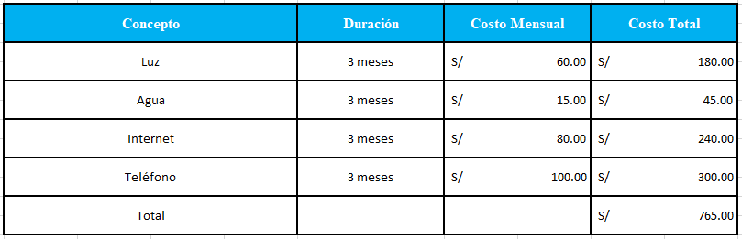
Concepto | Duración | Costo Mensual | Costo Total
Project Manager | 3 meses | S/. 1,000 | S/.3,000
Desarrollador FrontEnd | 3 meses | S/. 2,000 | S/.6,000
Desarrollador Backend | 3 meses | S/. 2,000 | S/.6,000
Total |  |  | S/. 15,000

Costos de personal

Costos totales del desarrollo del sistema

Concepto | Monto
Costos Generales | S/. 130
Costos Operativos | S/. 765
Costos del Personal | S/. 15,000
Total General | S/. 15,895

Viabilidad Operativa
El proyecto “EasyBeca” es factible operativamente porque puede ser utilizado, gestionado y mantenido con facilidad gracias a que su flujo de trabajo está claramente definido y es replicable. El proceso contempla la extracción de datos desde fuentes oficiales y públicas, su posterior limpieza y normalización mediante scripts en Python, la consolidación estructurada en archivos Excel como repositorio central, y finalmente la visualización interactiva en Power BI. Esta secuencia permite asegurar orden y continuidad en la construcción del sistema. Además, los dashboards desarrollados ofrecen una interfaz intuitiva que no requiere conocimientos técnicos avanzados por parte del usuario final, ya que incluyen filtros dinámicos por año, carrera, institución, tipo de beca y ubicación geográfica, facilitando la exploración de resultados para estudiantes, familias o entidades educativas. En cuanto al mantenimiento, el proyecto también es sostenible, pues ante la incorporación de nuevos registros solo es necesario actualizar el archivo Excel consolidado y refrescar el modelo en Power BI, sin necesidad de rediseñar toda la solución. Por ello, se concluye que el proyecto es operativamente viable, ya que es simple de usar, actualizar y explicar tanto a usuarios académicos como no técnicos.

Viabilidad Legal
Desde el punto de vista legal y ético, el proyecto es factible porque trabaja exclusivamente con información pública y de carácter abierto proveniente de fuentes oficiales, sin recurrir a bases privadas o restringidas. Asimismo, en caso de manejar datos sensibles relacionados con los beneficiarios, estos se procesan de manera agregada y anónima, evitando cualquier posibilidad de identificación individual y respetando la protección de datos personales. Además, el desarrollo del proyecto tiene fines académicos y de investigación, por lo que los resultados obtenidos no se utilizan con propósitos lucrativos, sino para comprender el comportamiento de las becas en el país y aportar información estratégica para la toma de decisiones educativas. Por lo tanto, se concluye que el proyecto es legal y éticamente viable siempre que se mantenga el uso responsable de las fuentes y la anonimización de los datos.

Viabilidad Social
El proyecto “EasyBeca” es socialmente factible porque responde a una necesidad real de la población estudiantil peruana y contribuye a reducir brechas de información sobre oportunidades educativas. Las becas de apoyo cumplen un rol social clave al permitir que jóvenes con buen rendimiento académico y limitaciones económicas accedan a estudios superiores; sin embargo, la información relacionada con estas becas suele estar dispersa, poco clara o difícil de analizar. En ese sentido, EasyBeca aporta valor social al consolidar y presentar datos relevantes de manera accesible y comprensible, facilitando que los estudiantes, familias y orientadores académicos conozcan qué programas existen, cuáles son las carreras más beneficiadas, qué instituciones ofrecen mayor cobertura y cómo se distribuyen las becas a nivel regional y nacional.
Asimismo, el proyecto promueve la transparencia y la toma de decisiones informadas, ya que los dashboards permiten visualizar patrones de distribución por género, estrato socioeconómico y procedencia geográfica, evidenciando el enfoque inclusivo de los programas y ayudando a identificar posibles desigualdades o zonas con menor cobertura. De esta forma, la solución no solo beneficia a los postulantes actuales y futuros, sino que también puede servir como referencia para entidades educativas y organismos públicos al momento de evaluar el impacto social de las becas y diseñar nuevas estrategias de apoyo. Por ello, se concluye que el proyecto es socialmente viable, dado que genera un impacto positivo directo en el acceso equitativo a la educación y en la mejora del conocimiento público sobre las becas en el Perú.

Viabilidad Ambiental
El proyecto “EasyBeca” es ambientalmente factible porque su desarrollo y funcionamiento no generan impactos negativos significativos sobre el medio ambiente. Al tratarse de una solución digital basada en análisis de datos y visualización en dashboards, su ejecución se realiza íntegramente en entornos informáticos (Python, Excel y Power BI), sin requerir infraestructura física adicional, consumo de materiales industriales ni actividades que impliquen emisiones contaminantes directas.Además, el proyecto aporta un beneficio ambiental indirecto al reducir el uso de recursos físicos, ya que promueve el acceso a información de manera virtual, evitando la impresión de reportes extensos, formularios o documentos de consulta. De igual forma, al centralizar datos en Excel y publicarlos mediante paneles interactivos, se disminuye la necesidad de múltiples copias de información en papel, contribuyendo a un manejo más sostenible de los recursos. El consumo energético del proyecto se limita al uso estándar de equipos de cómputo personales y conectividad a Internet, lo cual representa un impacto bajo y controlado dentro del contexto académico. Por lo tanto, se concluye que el proyecto es ambientalmente viable, debido a que su naturaleza digital minimiza la huella ecológica y favorece prácticas de trabajo más sostenibles.

- Análisis de Procesos

Diagrama del Proceso Actual
Figura 2: Diagrama del Proceso Actual. Fuente de Origen: Propia.
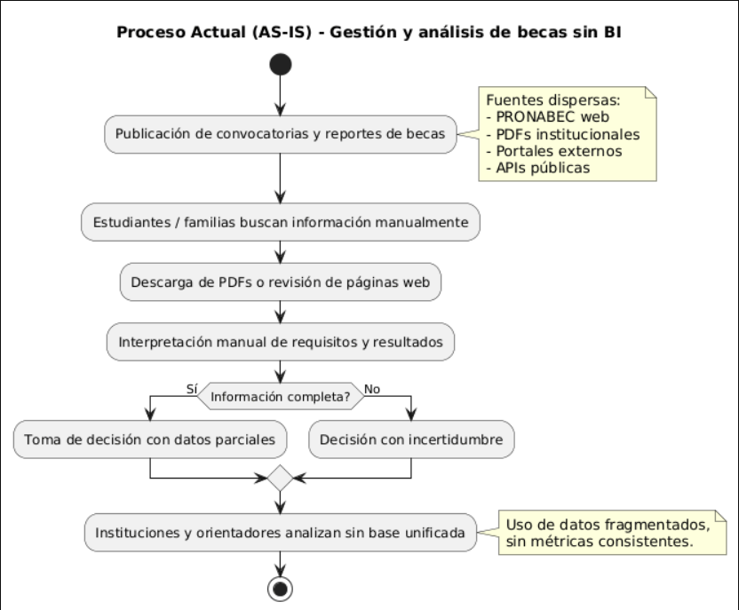

Descripción: El diagrama de procesos actual adjunto representa a lo que se llamaría prototipo de mentoría en una situación real.

Diagrama del Proceso Propuesto
Figura 3: Diagrama del Proceso Propuesto. Fuente de Origen: Propia.

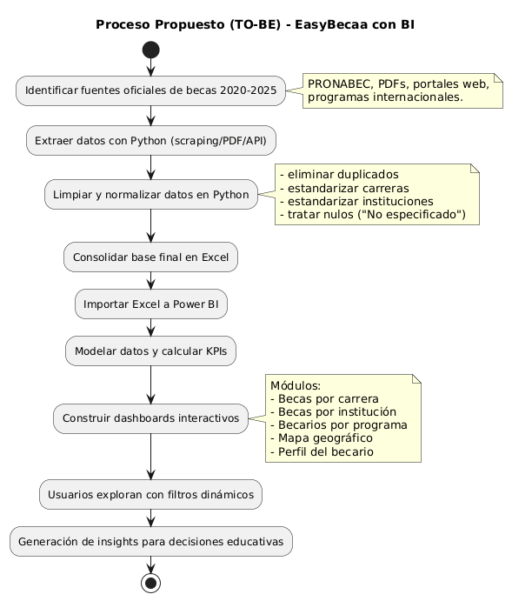
- Especificación de Requerimientos de Software

Cuadro de Requerimientos Funcionales
Tabla 2: Cuadro de Requerimientos Funcionales. Fuente de origen: Propia.

Id | Requerimiento | Descripción | Prioridad | Urgencia | Estado | Estabilidad
RF-001 | Integración de fuentes de datos | El sistema debe recolectar datos de becas desde fuentes públicas (PRONABEC, PDFs, portales web, APIs). | Alta | Alta | Pendiente | Alta
RF-002 | Extracción automática | El sistema debe extraer información relevante de PDFs y web usando Python. | Alta | Alta | Pendiente | Alta
RF-003 | Limpieza y normalización | El sistema debe depurar datos: eliminar duplicados, corregir formatos, estandarizar nombres. | Alta | Alta | Pendiente | Alta
RF-004 | Consolidación en Excel | El sistema debe almacenar la base final estructurada en archivos Excel. | Alta | Alta | Pendiente | Alta
RF-005 | Cálculo de KPIs | Debe calcular KPIs: total becas por año, top carreras, top instituciones, distribución por género y estrato. | Alta | Alta | Pendiente | Alta
RF-006 | Dashboard Becas por carrera | Debe mostrar ranking de carreras con más becas y filtros por año/tipo. | Alta | Media | Pendiente | Alta
RF-007 | Dashboard Becas por institución | Debe mostrar distribución y ranking de instituciones con mayor cobertura. | Alta | Media | Pendiente | Alta
RF-008 | Dashboard Becarios por beca | Debe comparar beneficiarios por programa (Beca 18, Permanencia, etc.). | Alta | Media | Pendiente | Alta
RF-009 | Dashboard Mapa de becas | Debe visualizar distribución geográfica nacional e internacional. | Alta | Media | Pendiente | Alta
RF-010 | Dashboard Perfil del becario | Debe mostrar distribución por género y estrato socioeconómico. | Alta | Media | Pendiente | Alta
RF-011 | Filtros interactivos globales | Debe permitir filtros por año, carrera, institución, tipo de beca y ubicación. | Alta | Alta | Pendiente | Alta
RF-012 | Actualización de datos | Debe permitir actualizar Excel consolidado y refrescar Power BI sin rediseñar. | Media | Media | Pendiente | Media
RF-013 | Manejo de datos faltantes | Debe clasificar nulos como “No especificado” sin afectar KPIs. | Media | Media | Pendiente | Alta
RF-014 | Consulta/Exportación visual | Debe permitir al usuario consultar gráficos y usarlos en informes. | Media | Baja | Pendiente | Media

Cuadro de Requerimientos No Funcionales
Tabla 3: Cuadro de Requerimientos No Funcionales Final. Fuente de origen: Propia.
Id | Requerimiento | Descripción | Prioridad | Urgencia | Estado | Estabilidad
RNF-001 | Usabilidad | El dashboard debe ser intuitivo, con etiquetas claras y fácil de interpretar para usuarios no técnicos. | Alta | Alta | Pendiente | Alta
RNF-002 | Rendimiento | Las visualizaciones y filtros deben responder en ≤ 5 segundos en una laptop/PC estándar. | Alta | Media | Pendiente | Alta
RNF-003 | Confiabilidad | Los KPIs y gráficos deben reflejar correctamente la base consolidada sin inconsistencias. | Alta | Alta | Pendiente | Alta
RNF-004 | Integridad de datos | La estructura del Excel (columnas, tipos y formatos) debe mantenerse estable para no romper Power BI. | Alta | Alta | Pendiente | Alta
RNF-005 | Seguridad y privacidad | El sistema no debe mostrar datos personales individuales; todo debe ser agregado y anonimizado. | Alta | Alta | Pendiente | Alta

Reglas de Negocio
Tabla 3: Cuadro de Reglas de Negocio. Fuente de origen: Propia.
Descripción: Se presenta el Cuadro de Reglas de Negocio para el sistema propuesto. Cada regla de negocio describe una normativa o procedimiento específico que debe seguirse dentro del sistema para cumplir con los objetivos comerciales y las políticas establecidas.

ID | Nombre de la regla de negocio | Descripción | Autoridad | Use Case | Proceso Actual
RN-001 | Unificación de carreras | Toda carrera registrada en las fuentes debe normalizarse a un nombre estándar único (ej.: “Ing. Sistemas”, “Ingeniería de Sistemas” → “Ingeniería de Sistemas”). | Equipo EasyBecaa / criterios académicos | UC-01 Analizar becas por carrera | Los nombres aparecen con múltiples variantes en PDFs y webs, causando duplicados en conteos.
RN-002 | Unificación de instituciones | Toda institución educativa debe estandarizarse a una denominación oficial única (siglas y nombres incompletos deben unificarse). | Equipo EasyBecaa / fuentes oficiales | UC-02 Analizar becas por institución | Las instituciones se listan con siglas o nombres genéricos (“Universidad”), distorsionando rankings.
RN-003 | Clasificación del tipo de beca | Cada registro debe clasificarse en un tipo de beca válido: Pregrado, Posgrado, Especial, Crédito, u “Otro”. | PRONABEC / convocatorias oficiales | UC-03 Analizar becarios por programa | La categoría de beca varía entre fuentes y no siempre está explícita.
RN-004 | Tratamiento de datos faltantes | Si un campo clave (género, estrato, institución, carrera, ubicación) no existe en la fuente, se asigna “No especificado” sin eliminar el registro. | Equipo EasyBecaa | UC-04 Caracterizar becarios | Los reportes actuales omiten datos incompletos o quedan sin análisis.
RN-005 | Periodo de análisis fijo | Solo se consideran registros entre los años 2020 y 2025 para cálculos y visualizaciones. | Alcance del proyecto EasyBecaa | UC-05 Consultar tendencias temporales | La información histórica se consulta sin límites claros y no se compara por periodo.
RN-006 | Ámbito geográfico | Toda ubicación debe clasificarse como “Nacional” (departamento del Perú) o “Internacional” (país). | Equipo EasyBecaa / INEI / fuentes oficiales | UC-06 Visualizar mapa de becas | Las ubicaciones se mezclan sin diferenciar país/departamento, generando confusión.
RN-007 | Cálculo de KPIs con base validada | Los KPIs solo se calculan usando la base consolidada final en Excel (no con datos crudos). | Equipo EasyBecaa | UC-07 Consultar KPIs generales | Actualmente los conteos se hacen manualmente con datos parciales.

- Fase de Desarrollo

Perfiles de Usuario

Usuario

El usuario principal de EasyBecaa es el estudiante postulante a becas, quien utiliza el dashboard para informarse y tomar decisiones sobre su futuro académico. Este usuario busca conocer qué programas de becas están disponibles en el período 2020–2025, cuáles son las carreras con mayor número de becas, qué instituciones concentran más beneficiarios y en qué regiones existen más oportunidades. Su nivel técnico es básico, por lo que necesita una interfaz sencilla con gráficos claros y filtros intuitivos por año, carrera, tipo de beca, institución y ubicación. A través de EasyBecaa, el estudiante puede explorar información confiable y consolidada que le permita orientar su postulación y elegir una carrera o institución con mayores posibilidades de apoyo.

Modelo Conceptual

Diagrama de Paquetes

Diagrama de Paquetes de Sistema EasyBeca
Figura 4: Diagrama de Paquetes de Sistema EasyBeca. Fuente de origen: Propia.

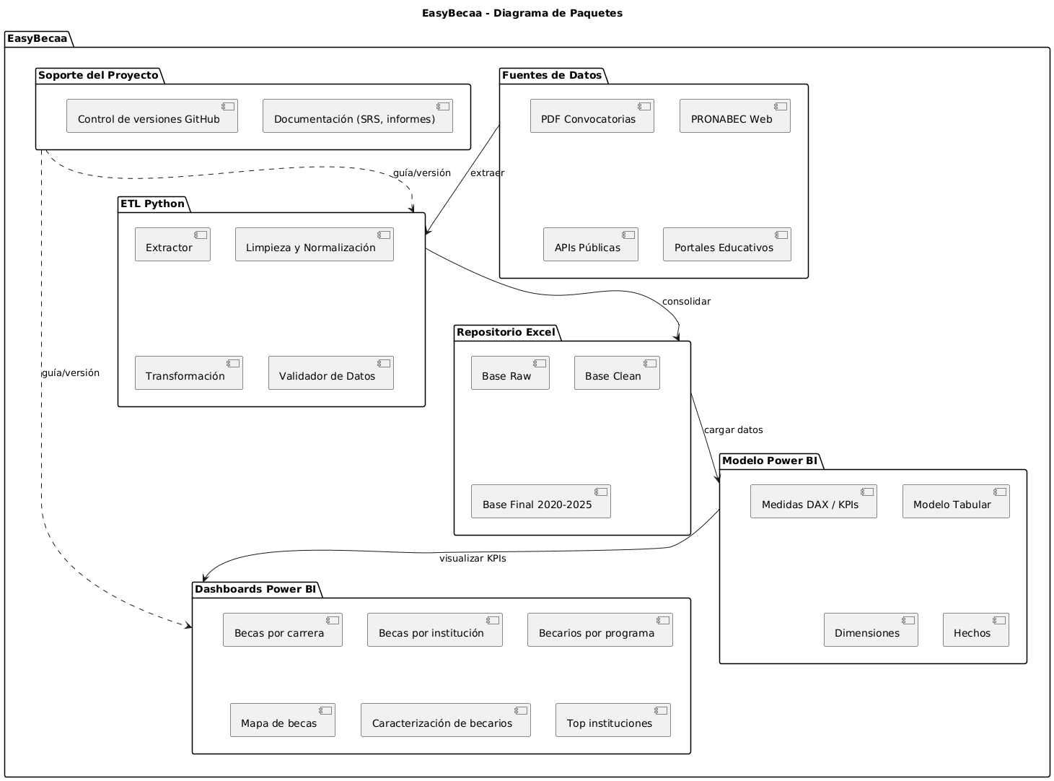

Comentario: Tenemos el diagrama de paquetes del Sistema EasyBeca.

Diagrama de Casos de Uso

Diagrama de Casos de Uso del Sistema EasyBeca
Figura 5: Diagrama de Casos de Uso del Sistema EasyBeca. Fuente de origen: Propia.
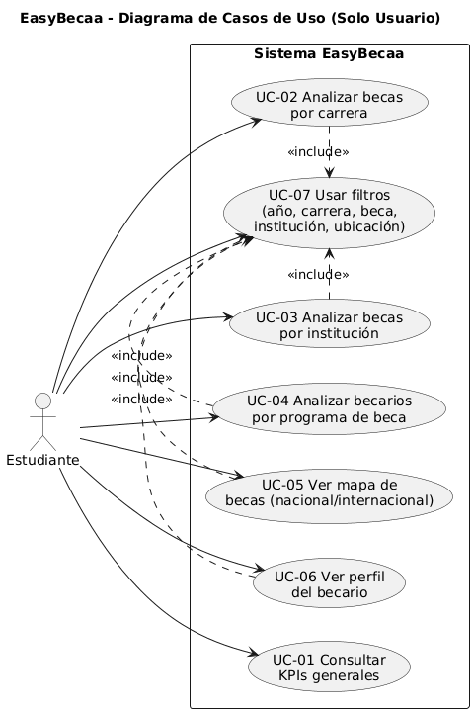

Comentario: Tenemos el diagrama de Casos de Uso del

Sistema EasyBeca.

Escenarios de Caso de Uso (Narrativa)

Caso de Uso (UC-001): Analizar becas por carrera
Tabla: Caso de Uso (UC-002): Analizar becas por carrera. Fuente de origen: Propia.
Id Caso de Uso | UC-001
Nombre | Analizar becas por carrera
Tipo | Obligatorio (X) / Opcional ( )
Requisito ID (RF) | RF-001
Versión | 1.0
Autor | Diego Castillo
Actores | Usuario
Interacción | Fase de Elaboración / Iteración 1.0
Descripción | Permite al estudiante visualizar y analizar el ranking de carreras con mayor número de becas otorgadas en el período 2020–2025, usando gráficos interactivos
Referencias | Guía SWEBOK  Manuela de diseño de la ACM  Gia ICACIT
Anexos | Interfaz
Precondiciones | 1) El dashboard debe estar abierto en Power BI. 2) La base consolidada en Excel debe estar cargada y validada. 3) Los datos deben estar normalizados (carreras estandarizadas).
PostCondiciones | El estudiante obtiene el ranking actualizado de carreras y sus totales de becas según filtros seleccionados, permitiendo interpretar tendencias y tomar decisiones informadas.
Flujo Normal de eventos
Usuario |  | Sistema
Autenticación por Dos Factores
- Ingresa al dashboard EasyBecaa y selecciona el módulo “Becas por carrera”. |  | - Muestra el gráfico de ranking de carreras con la cantidad de becas registradas.
- Selecciona un año (2020–2025) desde los botones superiores. |  | - Filtra automáticamente la data y actualiza el ranking por carrera para ese año.
- Selecciona una categoría/tipo de beca (opcional). |  | - Recalcula los KPIs y actualiza el gráfico con la categoría elegida.
- Interpreta el ranking final y compara carreras. |  | - Mantiene los resultados visibles y listos para consulta o captura en informes.

Caso de Uso (UC-003): Analizar becas por institución
Tabla: Caso de Uso (UC-003): Analizar becas por institución. Fuente de origen: Propia.
Id Caso de Uso | UC-002
Nombre | Gestionar contactos de confianza
Tipo | Obligatorio (X) / Opcional ( )
Requisito ID (RF) | RF-003
Versión | 1.0
Autor | Diego Castillo
Actores | Usuario
Interacción | Fase de Elaboración / Iteración 1.0
Descripción | Permite al estudiante visualizar la distribución y ranking de instituciones educativas (universidades e institutos) que concentran mayor número de becas, identificando su porcentaje de participación y comparando resultados por año y tipo de beca.
Referencias | Guía SWEBOK  Manuela de diseño de la ACM  Gia ICACIT
Anexos | N/A
Precondiciones | 1) El dashboard debe estar abierto. 2) Datos validados en Excel. 3) Instituciones estandarizadas y sin duplicación.
PostCondiciones | El estudiante obtiene el top de instituciones beneficiadas y su distribución porcentual según filtros seleccionados.
Flujo Normal de eventos
Usuario |  | Sistema
- Accede al dashboard y ubica el gráfico “Becas por institución”. |  | - Muestra el gráfico de distribución (donut o barras) con instituciones y total de becas.
- Selecciona un año (2020–2025). |  | - Filtra datos por año y actualiza la distribución.
- Selecciona un tipo/categoría de beca (opcional). |  | - Recalcula KPIs y actualiza porcentajes por institución.

Caso de Uso (UC-005): Visualizar mapa de becas
Tabla: Caso de Uso (UC-005): Visualizar mapa de becas. Fuente de origen: Propia.
Id Caso de Uso | UC-003
Nombre | Visualizar mapa de becas
Tipo | Obligatorio (X) / Opcional ( )
Requisito ID (RF) | RF-005
Versión | 1.0
Autor | Diego Castillo
Actores | Usuario
Interacción | Fase de Elaboración / Iteración 1.0
Descripción | Permite al estudiante visualizar la distribución geográfica de las becas a nivel nacional (departamentos del Perú) e internacional (países), detectando regiones con mayor o menor cobertura de oportunidades en el período analizado.
Referencias | Guía SWEBOK  Manuela de diseño de la ACM  Gia ICACIT
Anexos | Interfaz de historial
Precondiciones | 1) El dashboard debe estar abierto. 2) Ubicaciones clasificadas como Nacional/Internacional en Excel. 3) Datos cargados en Power BI.
PostCondiciones | El estudiante identifica zonas con mayor presencia de becas y observa su distribución según filtros activos.
Flujo Normal de eventos
Usuario |  | Sistema
Gestionar Usuarios
- Ingresa al módulo “Mapa de becas”. |  | - Muestra el mapa con puntos/colores según cantidad de becas por lugar.
- Selecciona un año (2020–2025). |  | - Filtra la distribución geográfica y actualiza el mapa.
- Selecciona ámbito (Nacional o Internacional) si está disponible. |  | - Muestra solo departamentos o países, según elección.
- Pasa el cursor sobre un lugar específico (opcional). |  | - Muestra tooltip con total de becas del lugar.

Modelo Lógico

Analisis de Objetos

UC-002: Extraer Datos de Becas desde PRONABEC
Figura 5: Análisis de Objetos del Caso de Uso: Extraer Datos de Becas desde PRONABEC. Fuente de origen: Propia.
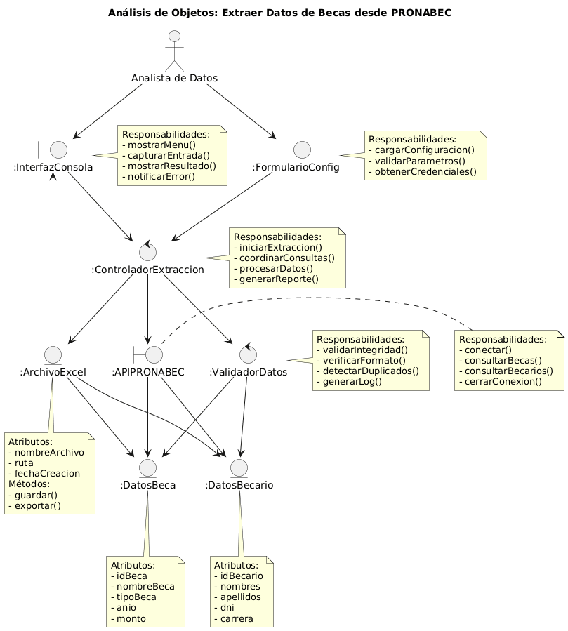

UC-002 Generar Dashboard Power BI
Figura 6: Análisis de Objetos del Caso de Uso: Generar Dashboard Power BI. Fuente de origen: Propia.
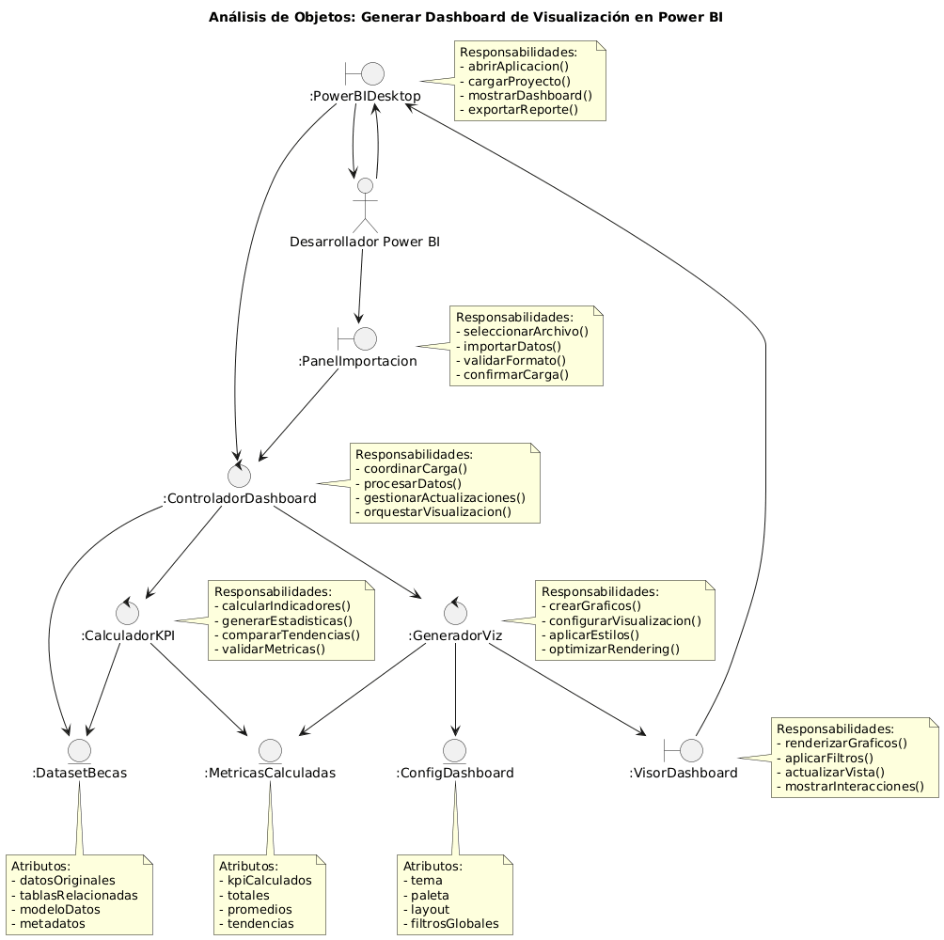

UC-003 Consultar Caracterización
Figura 7: Análisis de Objetos del Caso de Uso: Consultar Caracterización. Fuente de origen: Propia.Propia.
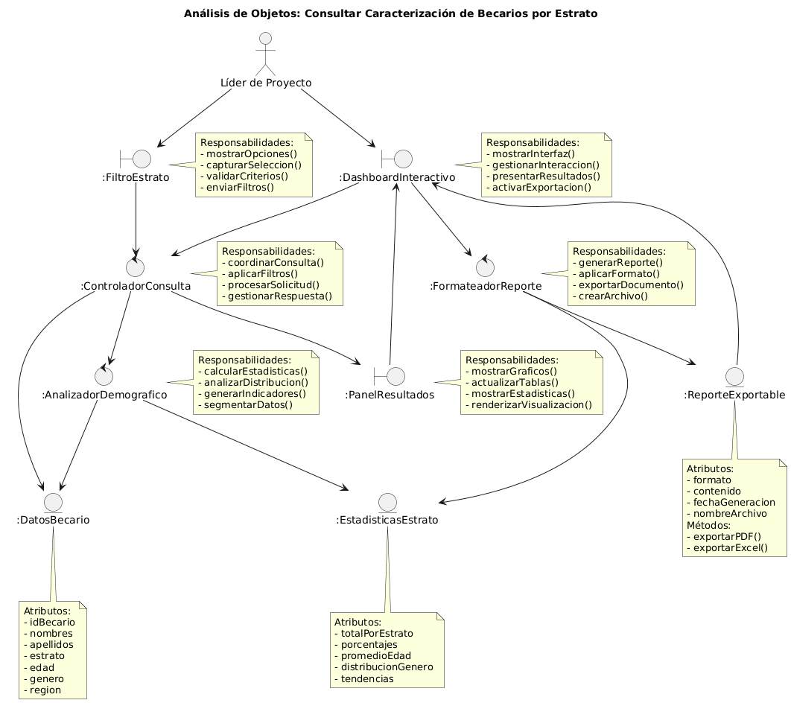

Diagrama de Secuencia

SD-UC-002 Extracción de Datos de Becas
Figura 11: Diagrama de Secuencia – Extracción de Datos de Becas en EasyBeca. Fuente:
Elaboración propia.

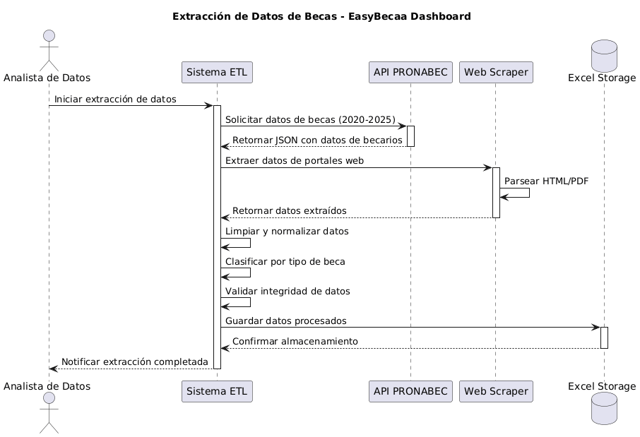

SD-UC-003 Generación de Dashboard en Power BI
Figura 12: Diagrama de Secuencia – Generación de Dashboard en Power BI
Fuente: Elaboración propia.

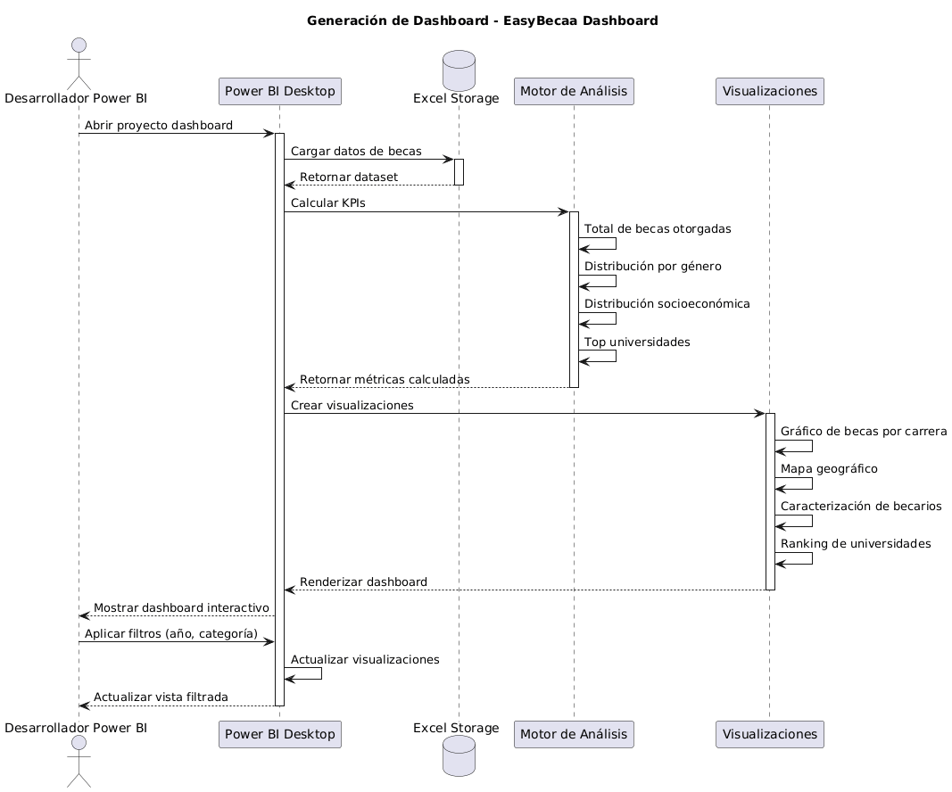

SD-UC-004 Análisis de Datos de Becarios
Figura 13: Diagrama de Secuencia: Análisis de Datos de Becarios. Fuente de origen: Propia.

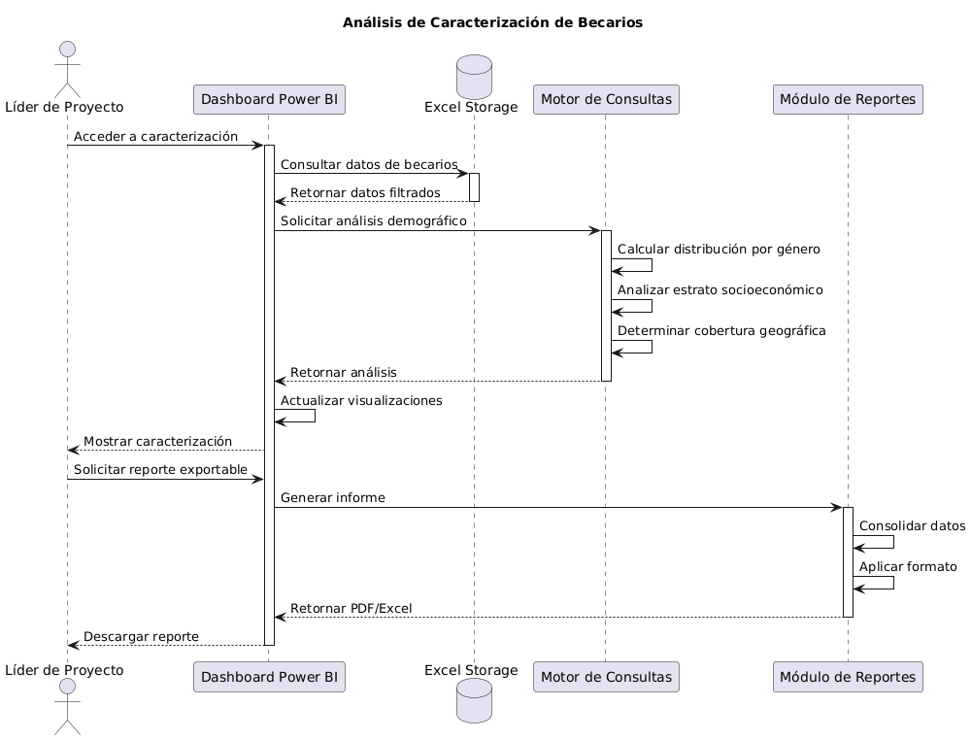

Diagrama de Clases

Figura 22: Diagrama de Clases Principal - Parte 1. Fuente: Elaboración Propia.

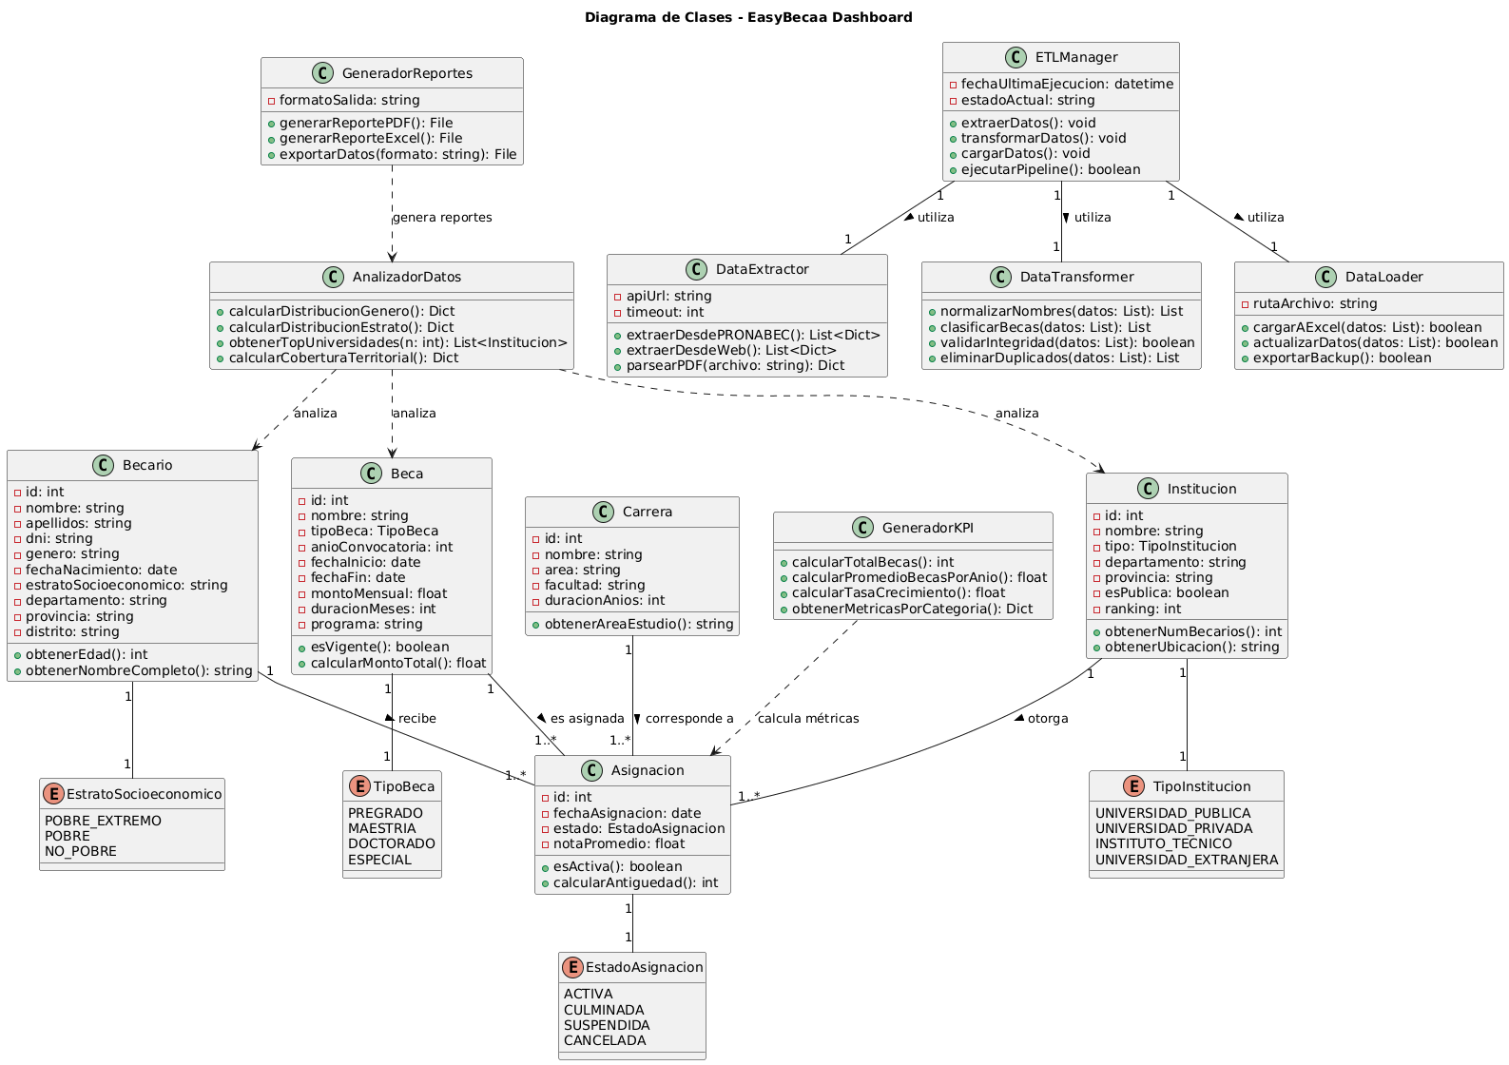

CONCLUSIÓN

El proyecto EasyBecaa demuestra que, al integrar y depurar datos de becas 2020–2025 con Python y consolidarlos en Excel, es posible convertir información pública dispersa en una base única y confiable. Esto permite generar indicadores claros sobre qué carreras, instituciones y regiones concentran más oportunidades, algo que antes era difícil de identificar por la fragmentación de fuentes.
Los dashboards en Power BI validan que la Inteligencia de Negocios aplicada al sector educativo aporta valor real para la toma de decisiones. EasyBecaa facilita que estudiantes y actores educativos exploren tendencias, perfiles socioeconómicos y distribución geográfica de becarios sin requerir conocimientos técnicos, promoviendo transparencia y mejor orientación en el acceso a becas.

RECOMENDACIONES
- Estandarizar permanentemente carreras e instituciones.
Crear un diccionario maestro en Excel/Python para normalizar nombres (siglas, variantes, errores) y así evitar duplicados que alteren rankings y porcentajes.
- Añadir un campo explícito de “Ámbito” (Nacional/Internacional).
Esto permitirá separar claramente becas dentro del Perú y en el extranjero, mejorando la lectura del mapa y los análisis comparativos.
- Optimizar visualizaciones con Top N + “Otros”.
En gráficos con muchas categorías (instituciones o carreras) usar Top 10/15 y agrupar el resto como “Otros”, para que el dashboard sea más limpio y fácil de interpretar.
- Definir un protocolo de actualización periódica.
Establecer una rutina (mensual o semestral) para actualizar la base Excel, validar datos nuevos y refrescar Power BI, manteniendo vigente la información.
- Evolucionar a análisis predictivo en versiones futuras.
Incorporar modelos simples que proyecten demanda de becas por carrera o región, y eventualmente un módulo de recomendación según perfil del estudiante, aumentando el valor estratégico del sistema.

